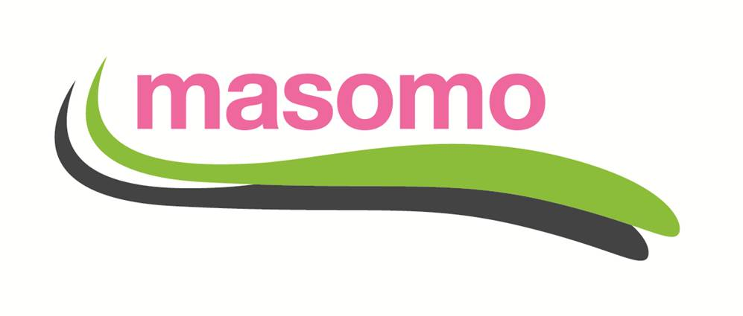

Stichting Masomo

JAARVERSLAG 2025

Inhoud

- Over de Stichting
- Bestuursleden en vergaderingen
- Gerealiseerde projecten
- Project aanvragen
- Donaties
- Gerealiseerde acties
- Publiciteit en werving
- Overhead kosten
- Plannen voor 2026

Bijlage 1 gegevens Stichting Masomo

Bijlage 2 financiëel overzicht 2025

1 Over de Stichting

Stichting Masomo is in 2007 door ex-tropengangers Marcel Berkel en Corrie van der Maas opgericht als voortzetting van hun betrokkenheid bij het wel en wee van de bevolking van de districten Ankole en Kabarole in het westen van Uganda. Doelstelling van Stichting Masomo is:

Het ondersteunen van activiteiten ter bevordering van:
- deelname van kinderen aan onderwijs, met extra aandacht voor meisjes;
- de gezondheidszorg, in het bijzonder voor vrouwen en kinderen;
- de sociaaleconomische ontwikkeling van gemeenschappen in Afrikaanse ontwikkelingslanden, in het bijzonder in Uganda.

Stichting Masomo is door de belastingdienst aangemerkt als ANBI (algemeen nut beogende instelling), hetgeen o.a. inhoudt dat:
- de Stichting vrijgesteld is voor recht van successie en recht van schenking;
- giften van bedrijven en particulieren aan de Stichting aftrekbaar zijn voor de inkomsten en/of vennootschapsbelasting

Voor de statuten en de middelen van Stichting Masomo verwijzen wij naar de Akte van Oprichting.

2 Bestuursleden en vergaderingen

Het bestuur van Stichting Masomo bestaat in 2025 uit:

Marcel Berkel, voorzitter, mede-penningmeester

Carla Simons, lid

Stella Beeldsnijder, secretaris en mede-penningmeester

Peter van der Maas, lid

In 2025 is het bestuur voltallig bijeengekomen op 21 juli. In die vergadering is het Jaarverslag 2024 met Financieel Overzicht aan de hand van de bijbehorende stukken goedgekeurd en vastgesteld.

De urgentie van aanpassing van de statuten vanwege de nieuwe WBTR is in de praktijk afgenomen en tot op heden nog niet gerealiseerd mede vanwege de overmatige drukte ten kantore van de notaris. Wel zijn alle bestuursleden nu bij de Rabobank geregistreerd als UBO, ieder als lid met aanmerkelijk belang van niet meer dan 25%. Stella en Marcel hebben bij Rabobank toegang tot de Masomo bankrekeningen.

3 Gerealiseerde projecten

Aan alles komt een eind, ook aan onze activiteiten voor Masomo. Zoals vorig jaar al aangekondigd heeft het bestuur gezocht naar een manier om de ondersteuning van de schoolkinderen in Mahyoro te continueren. Sinds vorig jaar is de leiding van het schoolproject in handen gelegd van een vijftal religieuze zusters van de Missionary Sisters of Mary Mother of the Church. Ons vaste contact, Fr. Fred, is met pensioen en heeft zich uit de dagelijkse leiding teruggetrokken.

Tijdens ons bezoek aan Mahyoro in juni van dit jaar troffen wij een heel actieve scholengemeenschap aan, die ons onthaalde met een uitgebreid programma van sketches, zang, dans, en natuurlijk de nodige speeches. De bouw van het Kindcentrum en van klaslokalen voor een lagere school, is in fasen uitgevoerd, mede door de hulp van Masomo. Onze recente donatie was voor een dak op de laatste drie nieuwgebouwde klaslokalen. Die lokalen behoeven nog wel een deur, vensters en banken.

Gezien de overgang naar een nieuw schoolmanagement, de teruglopende inkomsten voor Stichting Masomo en de toenemende overheadkosten, met daarbij voortschrijdend inzicht in effectiviteit van financiële projectondersteuning lijkt het ons als bestuur van Stichting Masomo nu het goede moment om de Stichting op te heffen en onze gespaarde reserves in te zetten voor toekomstig schoolgeld van Masomo-gesponsorde kinderen in volgende jaren. Daarnaast ook voor de aanleg van gescheiden latrines voor jongens en meisjes, hang- en sluitwerk in de klaslokalen, en her en der noodzakelijk onderhoud.

Voor toekomstige fondsenwerving hebben wij de zusters geadviseerd om zelf -indien gewenst met bemiddeling van Masomo- rechtstreeks contact te zoeken met Wilde Ganzen, die momenteel een aantal schoolprojecten in Uganda behartigt.

Voor de huidige kosten van schoolfees voor de kinderen van de St. Theresa Vocational School en het Child Development Centre, en bovendien voor de kosten van onderwijs aan twee dove kinderen op St. Mark Boarding School for the Deaf, heeft Masomo in 2025 in totaal een bedrag van € 4.500 overgemaakt naar onze counterpart Rena Uganda.

De Primary school (basisschool) in Uganda is sinds 1998 gratis, maar de overige kosten van schoolmateriaal, kleding en voedingskosten moeten nog wel door de familie worden opgebracht. Dat varieert van € 75 tot € 150 per kind per jaar. Daarnaast moeten ouders een wisselend bedrag afdragen aan het Parent Teachers Association (PTA) om de continuïteit van het onderwijs te verbeteren.

De Internaatscholen voor kinderen met een audiovisuele beperking kosten tussen de € 300 tot € 400 per jaar. Deze bedragen dienen nog aangevuld te worden met bijvoorbeeld reis- en verblijfkosten.

De Vocational en Secondary School (vervolgopleidingen) kent een jaarlijkse fee van € 300 tot € 500, afhankelijk van de soort en kwaliteit van de opleiding.

Voorts heeft Masomo in 2025 een bedrag van in totaal € 3.000,= overgemaakt voor de completering en inrichting van drie nieuwe klaslokalen bij het Child Development Center, gevolgd door nog eens een bijdrage in december van € 3.000 voor onderhoud van oudere schoolgebouwen.

4 Projectaanvragen

Ten behoeve van de continuering van ondersteuning aan schoolgaande kinderen in komende jaren heeft Masomo in december 2025 een bedrag van € 5000,= overgemaakt naar het nieuwe management van St. Thereza school onder leiding van Sr. Edith Natu Mary van de Missionary Sisters of Mary Mother of the Church.

5 Donaties en acties

Ook in 2025 hebben onze Vrienden van Stichting Masomo gesteund. Een grote bijdrage van € 370,= is ontvangen van Monica Schulz bij gelegenheid van haar 50ste verjaardag. Door interne parochiële omstandigheden heeft er ook dit jaar geen kerstactie plaatsgevonden in de Norbertus parochie te Hilvarenbeek. De Stichting heeft inmiddels een bescheiden reserve opgebouwd, waardoor de continuïteit van de jaarlijkse sponsoring voor de naaste toekomst gewaarborgd is.

6 Publiciteit, werving en externe contacten in 2025

Onze website www.masomo.eu voldoet sinds 2020 geheel aan de nieuwe eisen voor ANBI instellingen. Carla en Marcel hebben met input van Maikel van CT-bedrijf CXII het programma WordPress voor beheer van de Masomo-website in gebruik genomen. In de loop van 2024 hebben zich echter enkele technische onvolkomenheden voorgedaan, waardoor enkele berichten zoals de jaarstukken van 2023 en het In Memoriam voor Pascal Tol niet of niet juist zijn geüpload. De problemen lijken nu te zijn opgelost.

Onze eerdere contacten met andere organisaties zoals Wilde Ganzen, Terre des Hommes, Lilianefonds en Mensen in Nood hebben zoals gemeld geen concrete resultaten opgeleverd. Die contacten hadden als doel om te onderzoeken of op termijn Masomo haar activiteiten kan overdragen aan een grotere en meer duurzame organisatie. De algemene teneur bij genoemde organisaties is echter afhoudend, enerzijds omdat de actuele focus bij hulporganisaties nu meer gericht is op bevordering van zelfredzaamheid, groei en veiligheid; en anderzijds omdat men in bestuurlijk opzicht liever vasthoudt aan de waarden van eigen doelstellingen en beleidslijnen.

Onze conclusie is dat Stichting Masomo een meer bemiddelende rol moet spelen bij het stimuleren van onze counterpart RENA zelf rechtstreeks in contact te treden met genoemde organisaties. Dit is besproken met de leiding van St. Thereza School tijdens ons privé bezoek van Marcel Berkel en Stella Beeldsnijder aan Mahyoro in juni 2025.

7 Overhead kosten 2025

In 2025 bedragen de totale inkomsten van Stichting Masomo € 4.438,03.
De zogenaamde overheadkosten (voornamelijk bankkosten) in 2025 bedraagt zo’n € 265, hetgeen neerkomt op 6 procent van het te besteden budget. Voor een kleinschalige particuliere stichting als Masomo is dat te hoog. Dit stelt vragen aan de effectiviteit van de particuliere stichting.

8 Plannen voor 2026

- opheffing van de Stichting Masomo
- tegoeden van de Stichting overmaken naar de counterpart en gerelateerde doelen
- adviseren en zonodig bemiddelen bij het zelfstandig leggen van contacten met andere hulporganisaties

Voor Masomo is het in de voorbije bijna twintig jaar een eer geweest om een steentje te mogen bijdragen, hoe kleinschalig ook, aan basaal onderwijs en daarmee aan een deurtje naar een betere toekomst van een aantal kwetsbare kinderen. Wij hebben ook dit jaar weer een aantal nu volwassen “kinderen” mogen ontmoeten die met hun opleiding een eigen bedrijfje zijn begonnen. Onze betrokkenheid bij de school in Mahyoro blijft, die zullen we vanaf volgend jaar op privé basis voortzetten.

Bijlage 1 Gegevens Stichting Masomo

Rechtsvorm : Stichting

Akte v. Oprichting : 15 januari 2007, kenmerk 1217701/MPL

Statutaire naam : Stichting Masomo

Adres : Rogier van Leefdaelstraat 17 5081 JK Hilvarenbeek

Telefoon : 0683707427

E-mailadres : info@masomo.eu

Domeinnaam : www.masomo.eu

Register KvK : 18087059

ANBI nummer : 817569492

Bijlage 2

Stichting Masomo Financieel Jaarverslag 2025
 |  | resultaat 2025 | doel 2025
Inkomsten
transport resultaat 2024 |  | 17.774,74
donaties |  | 4210,00 | 5.000,00
kerstcollecte Norbertus |  | 0,00
acties |  | 0,00 | --
rentes |  | 228,03 | 100,00
netto inkomsten 2025: |  | 4.438,03
totaal credit: |  | 22.212,77
Uitgaven
bankkosten |  | 264,32 | 270,00
publiciteitsmateriaal |  | 0,00 | 100,00
projecten |  | 21.900,00 | 5.000,00
communicatie |  | 0,00 | 0,00
kantoorkosten |  | 0,00 | 50,00
inschrijvingen/contributies |  | 0,00 | 50,00
bestuurskosten |  | 0,00 | 0,00
totaal debet: |  | 22.164,32
Batig Saldo |  | 48,45 | (incl. rente)
Activa per 31-12-2025 |  | saldo
Rabo Bank r.c.NL51RABO0130820903 |  | 48,45
Rabo Bank s.r.NL06RABO3285277815 |  | 0,00
contanten |  | 0,00

